УЗГОДНЕНА
Намеснік загадчыка па асноўнай дзейнасці
___________ Ж.Н. Казура

Дзяржаўная ўстанова адукацыі
“Яслі-сад аг. Нарач”

А ну-ка, дзяўчынкі!

Фізкультурная забава
для старэйшай і сярэдняй групы

Падрыхтавала:
Кіраўнік фізічнага выхавання
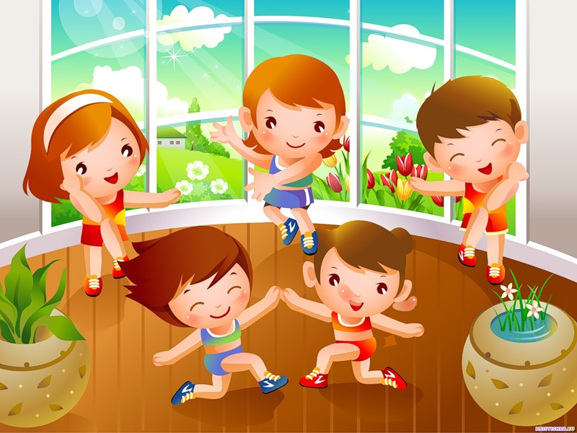
З. Л. Серада

Дата правядзення
______________________________________________________________________________________________________________________________

НАРАЧ, 2014
А ну-ка, дзяўчынкі
Фізкультурная забава для сярэдняй і старэйшай групы

Мэта: умацоўваць здароўе дзяцей пры выкананні фізічных практыкаванняў; развіваць жыццёва неабходныя рухальныя ўменні, дзеянні: спартыўныя практыкаванні, асноўныя рухі і рухомыя гульні, развіваць фізічныя якасці; выхоўваць смеласць у пераадоленні перашкод.
Абсталяванне: хустачкі па колькасці дзяўчынак, 2 лялячныя каляскі, 2 лялькі, наборы муляжоў садавіны і агародніны, 2 кошычкі, 2 наборы кольцаў са стойкамі, паветраныя шарыкі, штучныя кветачкі па колькасці дзяўчынак, спартыўны комплкс “паласа перашкод”.

Ход забавы

Гучыць музыка. Дзеці маршыруюць па зале. Строяцца ў 2 калоны.

Выконваецца комплекс АРП пад музыку

І. с.с.ногі – шырэй за плечы, правая рука на поясе, левая паднята ўверх.
1. нахілям тулава ў правы бок
2. с.с.ногі – шырэй за плечы, левая рука на поясе, правая паднята ўверх.
3. нахіляем тулава ў левы бок
4. с.с.ногі – шырэй за плечы, правая рука на поясе, левая паднята ўверх.
ІІ. С.с – ногі на шырыне плячэй, рукі ўверх.
- нахіляемся ўніз
- прымаем с.с.
ІІІ. С.с. – ногі на шырыне плячэй, рукі на поясе.
- прысядаем, рукі ўперад, калені ў стораны
- с.с
ІV. Хадзьба на месце з высокім падыманнем каленяў.
V. Дыхальныя практыкаванні

Вядучы. У сакавіку мы святкавалі з вамі свята жанчын. Віншаванні атрымалі матулі, бабулі, сястрычкі, сяброўкі. Адным словам, усе жанчыны! А сёння нашы дзяўчынкі гатовы паказаць, што яны заслугоўваюць павагі і пашаны не толькі 8 сакавіка, але на працягу ўсяго года.

Дзяўчынкі дзеляцца на 2 каманды “Ружачкі” і “Хрызантэмкі”

Выбіраецца журы для падвядзення вынікаў.

1 конкурс. “Завяжы хустачку”
Кожнай дзяўчынцы даецца хустачка. Па чарзе яны падбягаюць да любога хлопчыка і завязваюць яму хустачку. Вярнуўшыся да каманды перадаюць эстафету наступнай удзельніцы. Перамагае каманда, якая хутчэй закончыць эстафету.

2 конкурс. “Прагулка з лялькай”
Неабходна правесці каляску з лялькай да фініша і назад, перадць эстафету наступнай ўдзельніцы. Перамагае каманда, якая хутчэй закончыць эстафету.

Вядучы. А цяпер дадзём журы магчымасць падвесці вынікі першых двух эстафет, дзяўчынкам – адпачыць і перавесці дух, а хлопчыкам – пагуляць.

Гульня з хлопчыкамі “Павук і мухі”

3 конкурс. “Лепшыя павары”. Адна каманда “варыць” суп, а другая – кампот.
Удзельніцам неабходна узяць з набораў муляжоў адзін прадмет садавіны або гародніна, палажыць сабе ў кошычак і перанесці ў каструлю, прабегшы паміж кеглямі. Вярнуўшыся назад кошычак перадаецца наступнай ўдзельніцы.

4 конкурс. “Начапі баранку”
Дзяўчынкі падбягаюць да лініі, бяруць “баранку” (пластмасавае кальцо) і накідваюць на стойку. Перамагае каманда, якая накіне больш “баранак”.

Гульня з хлопчыкамі “Лавішка з лентамі”

5 конкурс. “Кенгуру”
Неабходна, заціснуўшы паветраны мяч паміж нагамі, даскакаць да стойкі і вярнуцца назад.

6 конкурс. “Састаўленне букетаў”
Дзяўчынкі, з кветкамі ў руках пераадольваюць паласу перашкод і ставяць кветку ў вазу. Бягом трэба вярнуцца назад і перадаць эстафету.

Вядучы. Нашы спаборніцтвы закончыліся. А хлопчыкі хочуць нешта сказаць дзяўчынкам.
1 хлопчык.
На дзяўчынак мы глядзелі
І вачам не верылі!
Абяцаем вам што мы
Станем кавалерамі!
2 хлопчык.
Перастанем грызці ногці
Кавыраць у носе
А калі за косы дзёрнім
То “Прабач” папросім.
3 хлопчык.
Навядзем прычоскі мы
Каўняры паправім
І кашулі ў штаны
Роўненька заправім
4 хлопчык.
Вам падножкі не падставім
І піхаць не будзем
Нават татавым парфюмам
Пшыкацца мы будзем.
5 хлопчык.
Будзем дам мы паважаць
Прапускаць наперад
Адным словам, так сказаць,
Станем кавалерамі!

Журы падводзіць вынікі. Каманды ўзнагароджваюцца.

